**SEMANA DEL 28 DE MARZO AL 1 DE ABRIL DEL 2022**

**PLAN DE TRABAJO**

ESCUELA PRIMARIA: ___________

SEXTO GRADO

MAESTRO (A): _________________

|  |  |  |  |  |
| --- | --- | --- | --- | --- |
|  | ASIGNATURA | APRENDIZAJE ESPERADO | ACTIVIDADES | SEGUIMIENTO Y RETROALIMENTACIÓN |
| LUNES | Vida Saludable | Diseña menús para incrementar en su refrigerio escolar, el consumo de agua  simple potable, frutas, verduras, cereales enteros e integrales, leguminosas y pescado, con base en una guía alimentaria. | Platicar con los alumnos sobre los beneficios de los alimentos saludables y en que nos perjudica consumir alimentos chatarra.  Elaborar en el cuaderno un anuncio en donde se dé a conocer las desventajas de consumir alimentos procesados y las ventajas de consumir alimentos frescos y saludables. |  |
| Educación Socioemocional | Argumenta sobre las diversas emociones relacionadas con la sorpresa, identifica la intensidad de cada una y cómo las puede aprovechar para su bienestar. | Realizar las siguientes preguntas al grupo:  ¿Te gustan las sorpresas?  ¿Por qué?  ¿Alguna vez tú has dado una sorpresa a tus padres o familiares?  ¿Qué sientes cuando te dan un regalo que no esperabas?  Recordar una situación en donde experimentaron la emoción de sorpresa, escribirlo en el cuaderno. |
| Lengua materna | Planea la escritura de una carta de opinión | Colocar el concepto donde corresponda según las características de una carta de opinión.    Analizar las respuestas en plenaria para su retroalimentación. |
| Historia | Analiza los rasgos de la organización social, forma de gobierno, economía y religión en las sociedades feudales | Analizar el tema “La vida en Europa durante la edad media” el cual se encuentra ubicado en las páginas 87, 88 y 89 del libro de texto. posteriormente responder los siguientes cuestionamientos en el cuaderno:  ¿Cuándo y dónde surgió el feudalismo?  ¿Qué poseía el señor feudal?  ¿Qué hacían los siervos?  ¿Quiénes eran los vasallos?  ¿Qué es el diezmo?  ¿Qué es un monarca o rey?  ¿Qué era un señor feudal?  ¿Quiénes eran los clérigos?  ¿Existe algo parecido en la actualidad a lo de esa época?  ¿Cuál es tu opinión personal del tema?  Analizar las respuestas en plenaria para su retroalimentación. |
| Geografía | Compara la producción y la comercialización de  productos en diferentes países del mundo. | Los productos con los que te alimentas o que utilizas, como el café, ropa, lápiz o la comida enlatada provienen de la naturaleza y pasaron por varios procesos para llegar a tus manos.  Elaborar la actividad que se encuentra ubicada en la página 129 del libro de texto, enumera según el orden en que se realiza la cadena productiva que está representada.  Analizar las respuestas en plenaria para su retroalimentación. |

|  |  |  |  |  |
| --- | --- | --- | --- | --- |
|  | ASIGNATURA | APRENDIZAJE ESPERADO | ACTIVIDADES | SEGUIMIENTO Y RETROALIMENTACIÓN |
| MARTES | Matemáticas | Compara razones en casos simples. | Resolver el desafío matemático #49 ¿Cuál es el mejor precio? el cual se encuentra ubicado en la página 101 del libro de texto.  Analizar las respuestas en plenaria para su retroalimentación. |  |
| Ciencias naturales | Explica los beneficios y riesgos de las transformaciones temporales y permanentes en la naturaleza y en su vida diaria | Completar de manera individual el siguiente esquema sobre el ciclo del agua.  El Ciclo del Agua - Aventureros, Aventureras,Exploradores y Exploradoras de  4° Grado  Realizar la actividad que se encuentra ubicada en el Anexo #1 al final de este documento.  Analizar las respuestas en plenaria para su retroalimentación. |
| Lengua materna | Planea la escritura de una carta de opinión | Seguramente existen infinidad de temas o hechos sobre los que te interesa emitir una opinión, ahora es momento de que elijas uno que realmente te parezca importante.  Escucha en noticiarios, hojea el periódico, o platica con tus familiares sobre un tema de tu interés y anota en tu cuaderno lo más importante que investigaste del tema, posteriormente anota tu opinión personal sobre este suceso.   |  |  |  | | --- | --- | --- | | **TEMA** | **LO QUE INVESTIGUE DEL TEMA** | **MI OPINION PERSONAL DEL TEMA** | |  |  |  |   Elaborar fichas de trabajo para recabar la información, a continuación un ejemplo:    Analizar las respuestas en plenaria para su retroalimentación. |
| Historia | Analiza los rasgos de la organización social, forma de gobierno, economía y religión en las sociedades feudales | Leer la página 90 y 91 de tu libro de texto “La actividad económica”. Posteriormente responde las siguientes preguntas en tu cuaderno.  1.- ¿Cuál fue la principal actividad económica durante la mayor parte de la edad media?  2.- ¿Desde qué edad los niños comenzaban a trabajar y que actividades realizaban?  3.- ¿Que religión adoptaron los reinos barbaros tras la caída del imperio romano?  4.- ¿Qué implementó la iglesia en 1231?  Analizar las respuestas en plenaria para su retroalimentación. |
|  | ASIGNATURA | APRENDIZAJE ESPERADO | ACTIVIDADES | SEGUIMIENTO Y RETROALIMENTACIÓN |
| MIÉRCOLES | Cívica y ética en dialogo | Analiza críticamente si las normas de convivencia que se establecen en los diversos contextos a los que pertenece están sustentadas en principios éticos, la justicia y el bien común | Leer el tema “Revisando las normas para garantizar justicia y equidad” y los casos que aparecen en las páginas 116,117 y 118.  Posteriormente responde las preguntas que aparecen al final de la página 118 en tu cuaderno. |  |
| Artes | Identifica y visita  monumentos, zonas arqueológicas, museos o recintos culturales (locales o estatales) para explorar su patrimonio y ejercer su derecho a la cultura. | Investigar en internet, revistas o el medio que tengan al alcance sobre los principales patrimonios culturales que existen México.  Anotar la información que encuentren y realizar un dibujo de los que les parezcan más importantes e interesantes  patrimonio-2.jpgdescarga.jpg |
| Formación cívica y ética | Analiza críticamente si las normas de convivencia que se establecen en los diversos contextos a los que pertenece están sustentadas en principios éticos, la justicia y el bien común. | En la Ley general de Derechos de Niñas, Niños y adolecentes se establece cuáles son sus derechos. En la página 119 de tu libro de texto aparecen algunos de ellos. Seleccionar el derecho que les pareció más interesante y elaborar un dibujo representándolo. |
| Matemáticas | Comparación de razones en casos simples. | Resolver el desafío matemático #50 “¿Cuál es el más concentrado?” el cual se encuentra ubicado en la página 102 del libro de texto.  Analizar las respuestas en plenaria para su retroalimentación. |
| Lengua materna | Expresa por escrito su opinión sobre hechos.  Redacta el borrador de una carta de opinión. Adapta el lenguaje escrito para dirigirse a un destinatario. | Es tiempo de elaborar en el cuaderno el borrador de su carta de opinión, en la cual deberán tomar en cuenta los siguientes puntos:   * Lugar y fecha * Destinatario * Saludo * Inicio (presenta los hechos, el problema o el tema a tratar.) * Desarrollo o cuerpo (expone una opinión personal sustentada con argumentos sobre los hechos presentados al inicio.) * Cierre (Emite un juicio de valor y se ofrece una recomendación) * Despedida * Firma del autor   Analizar en plenaria para su corrección ortográfica. |
|  | ASIGNATURA | APRENDIZAJE ESPERADO | ACTIVIDADES | SEGUIMIENTO Y RETROALIMENTACIÓN |
| JUEVES | Matemáticas | Compara razones en casos simples. | Resolver el desafío matemático #51 “Promociones” el cual se encuentra ubicado en la página 103 del libro de texto.  Analizar el anexo #2 que se encuentra al final de este documento, posteriormente calcular la media, mediana y moda de los promedios obtenidos en 7 alumnos de sexto grado.  8,7,10,9,8,7,8  Media:  Mediana:  Moda:  Analizar las respuestas en plenaria para su retroalimentación. |  |
| Geografía | Compara la producción y la comercialización de  productos en diferentes países del mundo. | Realizar la actividad sobre el procesamiento y comercialización de los recursos, la cual se encuentra ubicada en la página 130 del libro de texto.    Analizar las respuestas en plenaria para su retroalimentación. |
| Lengua materna | Investiga sobre la música ritual que se toca en las  celebraciones tradicionales. | Responder en el cuaderno las siguientes preguntas:  ¿Qué celebraciones tradicionales existen en tu comunidad?  ¿Cuándo las festejan?  ¿Qué música o danza se utiliza en esa celebración?  ¿Cuál es la vestimenta que utilizan para las celebraciones tradicionales?  ¿Por qué consideras que es importante preservar este tipo de celebraciones tradicionales?  Posteriormente realizar un cartel en el cuaderno donde se representen las tradiciones más importantes de su comunidad de origen.  Analizar las respuestas en plenaria para su retroalimentación. |
| Ciencias naturales | Explica los beneficios y riesgos de las transformaciones temporales y permanentes en la naturaleza y en su vida  diaria. | Analizar el tema “Importancia de la energía, su transformación e implicaciones de su uso” el cual se encuentra ubicado en las páginas 126 y 127 del libro de texto “importancia de la energía, su transformación e implicaciones de su uso”.  Posteriormente en el cuaderno realizar el cuadro que aparece al final de la lectura, el cual habla sobre la energía en la vida cotidiana.    Analizar las respuestas en plenaria para su retroalimentación. |
|  | ASIGNATURA | APRENDIZAJE ESPERADO | ACTIVIDADES | SEGUIMIENTO Y RETROALIMENTACIÓN |
| VIERNES | Vida saludable | Diseña menús para incrementar en su refrigerio escolar, el consumo de agua  simple potable, frutas, verduras, cereales enteros e integrales, leguminosas y pescado, con base en una guía alimentaria. | ¡Cuidemos el agua!  En equipos elaborar un cartel sobre el cuidado del agua que deberán mostrar a la comunidad escolar para concientizar. Este cartel deberá tener información precisa y clara, además de agregar imágenes coloridas.  Al finalizar el cartel colócalo a la vista de todos para crear conciencia de la importancia de cuidar el agua.  descarga (1).jpg |  |
| Matemáticas | Compara razones en casos simples. | Resolver el desafío matemático #52 “La edad más representativa” el cual se encuentra ubicado en la página 104 del libro de texto.  Analizar las respuestas en plenaria para su retroalimentación. |
| Artes | Utiliza la forma, el color y los sonidos para construir la historia de un personaje | Dictar a los alumnos la siguiente actividad:  Elabora en tu cuaderno una historieta en donde involucres a personajes que produzcan sonidos, como por ejemplo artistas de rock, bailarines de folklore, de pop o lo que a ti más te guste. |
| Educación socioemocional | Argumenta sobre las diversas emociones relacionadas con la sorpresa, identifica la intensidad de cada una y cómo las puede aprovechar para su bienestar. | Dictar a los alumnos la siguiente información:  La sorpresa:  Nos asombramos cuando vemos algo por primera vez, cuando nos ocurren cosas que no esperábamos, cuando aprendemos algo o conseguimos hacer algo que creíamos muy difícil, cuando algo fuera de lo normal ocurre. Incluso, cuando nos dicen algo que no esperábamos oír.  Anotar en el cuaderno 5 situaciones que recuerden en donde sintieron la emoción de sorpresa. |

Anexo #1

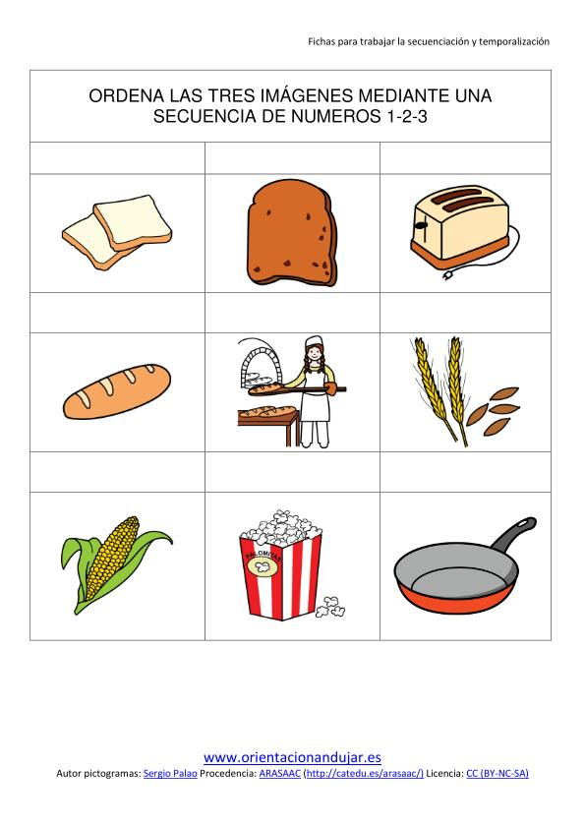

Anexo #2

**MEDIDAS DE TENDENCIA CENTRAL**

MEDIA ARITMÉTICA

Viene a ser la suma de todos los datos dividido entre el número total de datos.

Ejemplo: Sean las notas de un grupo de alumnos las siguientes:

12; 15; 12; 11; 16; 19; 12

La media aritmética es:



MODA

Es el número que más se repite o de mayor frecuencia en un conjunto de datos ordenados.

Ejemplo: Del ejemplo anterior: 11; 12; 12; 12; 15; 16; 19

La moda: es: 12

MEDIANA

Es el número ubicado en el centro de la ordenación cuando el número de datos es impar y la semisuma de los dos centrales, cuando el número de datos es par.

Ejemplo: Del ejemplo anterior: 11; 12; 12; 12; 15; 16; 19

La mediana es: 12